Тема: ИЗОНИТЬ
План:
1. Что такое Изонить.
2.Последовательность выполнения изонити.
Методические рекомендации:
- Прочти нижеизложенную информацию, главное запиши в тетрадь, сопровождая рисунками по разметке окружности и угла.
- Выполни Задание №1 «Выполнение образцов трех окружностей».
- Выполни Задание №2. «Выполнение композиции в технике изонити».

Изонить или нитяная графика, изображение нитью – это создание картинок с помощью нити на твердой основе: сд дисках, картоне или бумаге. Эта техника очень простая, ей обучают даже в детских кружках и арт-студиях. Изонитью можно также заниматься самостоятельно, создавая красивые открытки своими руками, украшая свой дом оригинальными поделками.

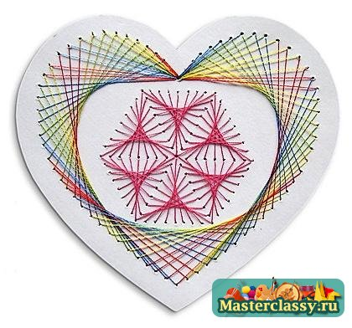
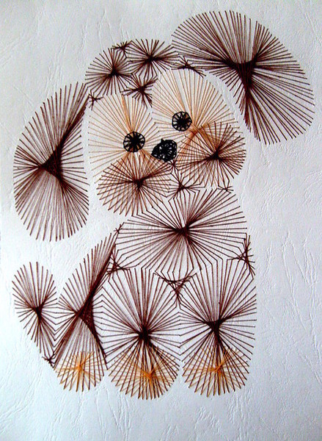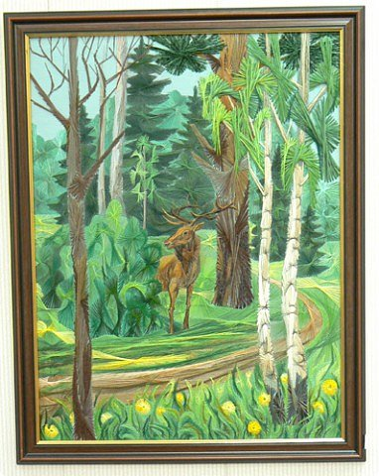

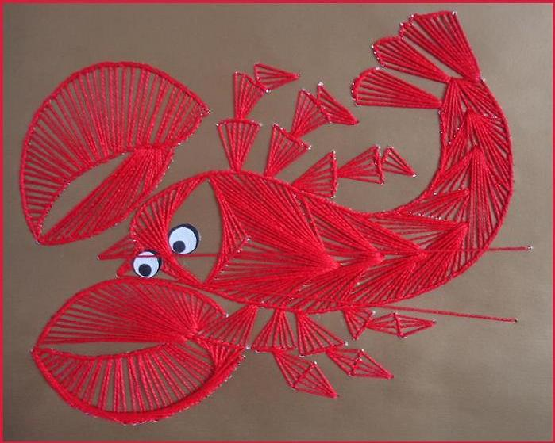

Изонить - это техника получения изображения нитками на картоне или другом твёрдом основании. Особое переплетение нитей дает эффект объема изображения. Графический рисунок выполняется нитями, натянутыми в определенном порядке на твердой основе. Изонить, нитяная графика, изображение нитью, изографика, ниточный дизайн, вышивка по картону – вот неполный список названий этой техники.
Техника проста и доступна человеку любого возраста, ею легко может овладеть и взрослый, и ребенок. Используя, технику изонить каждый может создать красивые открытки, сувениры, упаковочные коробочки, обложки и закладки для книг, декоративные панно.
Вышивание по картону привлекает детей своими результатами. Сколько радости получает ребенок от сделанной своими руками закладки, открытки, панно. Не меньшее удовольствие доставляет изготовление подарков и сувениров для родителей и друзей. Умелые руки и фантазия творят чудеса.
Изонить воспитывает у детей усидчивость, аккуратность, терпение, развивает образное и пространственное мышление, развивает кисти рук и глазомер; обучает ребенка технологическим операциям и, прежде всего творческому подходу к любой работе. Обучает ребенка элементарным трудовым навыкам, развивая самосознание, побуждая к творчеству и самостоятельности, способствует закреплению полученных ранее математических знаний.
Результаты использования техники изонити в детском саду (старшей и подготовительной группе) показали, что этот вид деятельности хорошо усваивается детьми, расширяет круг их знаний, позволяет им приобрести практические навыки, что дает нам возможность заключить, что систематические занятия изонитью открывают широкие возможности для инициативы и творчества, активизируют мысль.

История техники изонить
Нитяная графика как вид искусства впервые появилась в Англии. Английские ткачи придумали особый способ переплетения ниток. Они вбивали в дощечки гвозди и в определённой последовательности натягивали на них нити. В результате получались ажурные кружевные изделия, которые использовались для украшения жилища.
Интерес к нитяной графике то появлялся, то исчезал. Один из пиков популярности был в конце ХIХ века. Издавались книги по рукоделию, в которых описывался необычный способ вышивки на бумаге, простой и легкий, доступный детям. Сейчас этим искусством занимаются во многих странах мира: Англия, США, Дания, Австралия и др.
Инструменты
Для работы необходимо иметь следующие инструменты:
- ножницы
- карандаш
- шило (для толстого картона)или булавки для прокалывания дырочек
- иглы разных номеров
- нитки катушечные, ирис, мулине
- подложка для удобства прокалывания дырочек (удобен коврик для компьютерной мышки)
- линейка длиной 30 см (лучше прозрачную)
- клей
- циркуль
Материалы
Картон цветной или белый, бархатная бумага – основа вышивки
По бархатной бумаге вышивать сложнее, т.к. бумага не обладает пластичностью и при сильном натяжении нити или рывке может порваться, поэтому вышивается более тонкой иглой.
Проколы на картоне следует делать очень аккуратно, чтобы не испортить внешний вид, и лучше с лицевой стороны
Нитки являются основным материалом работы.
Для вышивания можно использовать любые, не очень толстые нити, кроме шерстяных. Лучше смотрятся нити с блеском, чем простые матовые. Шелковые нити подойдут при оформлении открыток из плотной бумаги с мелким рисунком. Лучшие нитки - это Мулине, они имеет богатую цветовую палитру. Также подойдет ирис, особенно для детского творчества.
Крепеж.
Обычно предлагается крепить схему к картону канцелярскими скрепками. Но есть большой недостаток: при таком крепеже происходит заметная деформация картона( особенно бархатной бумаги). После снятия скрепок он может не выровняться и вмятины так и останутся.
Поэтому схему и картон лучше скреплять специальными зажимами для бумаги, которые продаются в отделах канцтоваров .Держат крепко и надежно.
Чем прокалывать.
От шила дырочки получаются очень большими и грубыми, поэтому его используют только для толстого картона.
Гораздо более аккуратный вариант – прокалывать швейной иголкой, или иголкой с шариком на конце, булавкой. Саму иглу держать неудобно, поэтому ее можно нерабочим концом воткнуть в корковую пробку, или в ластик с обратной стороны карандаша. Еще можно использовать распарыватель или шприцевую иглу.
Подложка.
Можно прокалывать дырочки «на руках», держа картон навесу, но это не удобно и основа часто деформируется. Надо подложить под картон плотный пористый материал. Лучше всего подойдет коврик для мышки, перевернутый пористой изнанкой вверх. Также можно использовать пробковую доску, кусок линолеума, полотенце, кусок драпа, пенопласт, гофрокартон, стопку газет.
Техника
Нарисуйте контур узора на изнанке картона, разделите изображение точками на одинаковые части и проколите каждую точку тонким шилом или иголкой. Чем меньше расстояние между делениями, тем рисунок получится более четким, но при этом его будет сложнее и дольше вышивать.
Для освоения техники достаточно знать, как заполняются угол, окружность и дуга.
Заполнение угла.
Необыкновенные композиции в технике изонити можно выполнить, используя прием “заполнение окружности“. Окружность можно делить на любое количество равных частей и заполнять каждую из них отдельно по принципу заполнения окружности.
На изнанке картона начертите угол, разделите каждую сторону на равное количество частей. Проколите точки булавкой или тонким шилом, вденьте нить в иглу и заполните угол по схеме.
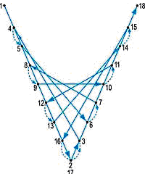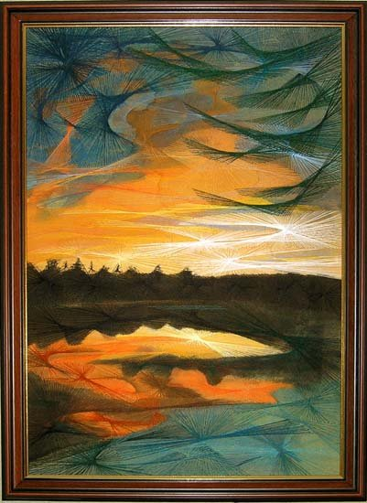
Заполнение дуги.
Начертите дугу, разделите ее на равные части, сделайте проколы в точках деления. Вденьте нитку в иголку и заполните фигуру по схеме.
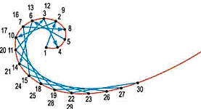
Заполнение окружности.
Начертите циркулем окружность, поделите ее на 12 равных частей, сделайте проколы булавкой в точках деления. Вденьте нитку в иголку и заполните окружность по схеме.
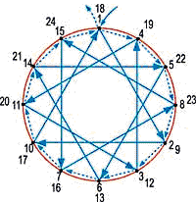

Задание №1 «Выполнение образцов трех окружностей».
Методические рекомендации:
- Сделай разметку на картоне любого цвета трех окружностей с хордой из 9 отверстий, из 5 отверстий и из 12 отверстий.
- Подбери нитки разных цветов.
- Выполни проколы шилом.
- Выполни заполнение окружности иглой с ниткой. Смотри текст ниже.

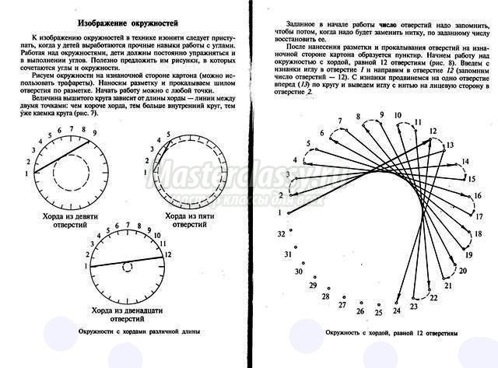

Задание №2. «Выполнение композиции в технике изонити».

- Рассмотри в сети Интернет видео по выполнению изонити.
- Подбери композицию для выполнения работы в технике изонити.
- Выполни композицию на картоне формата А4.

